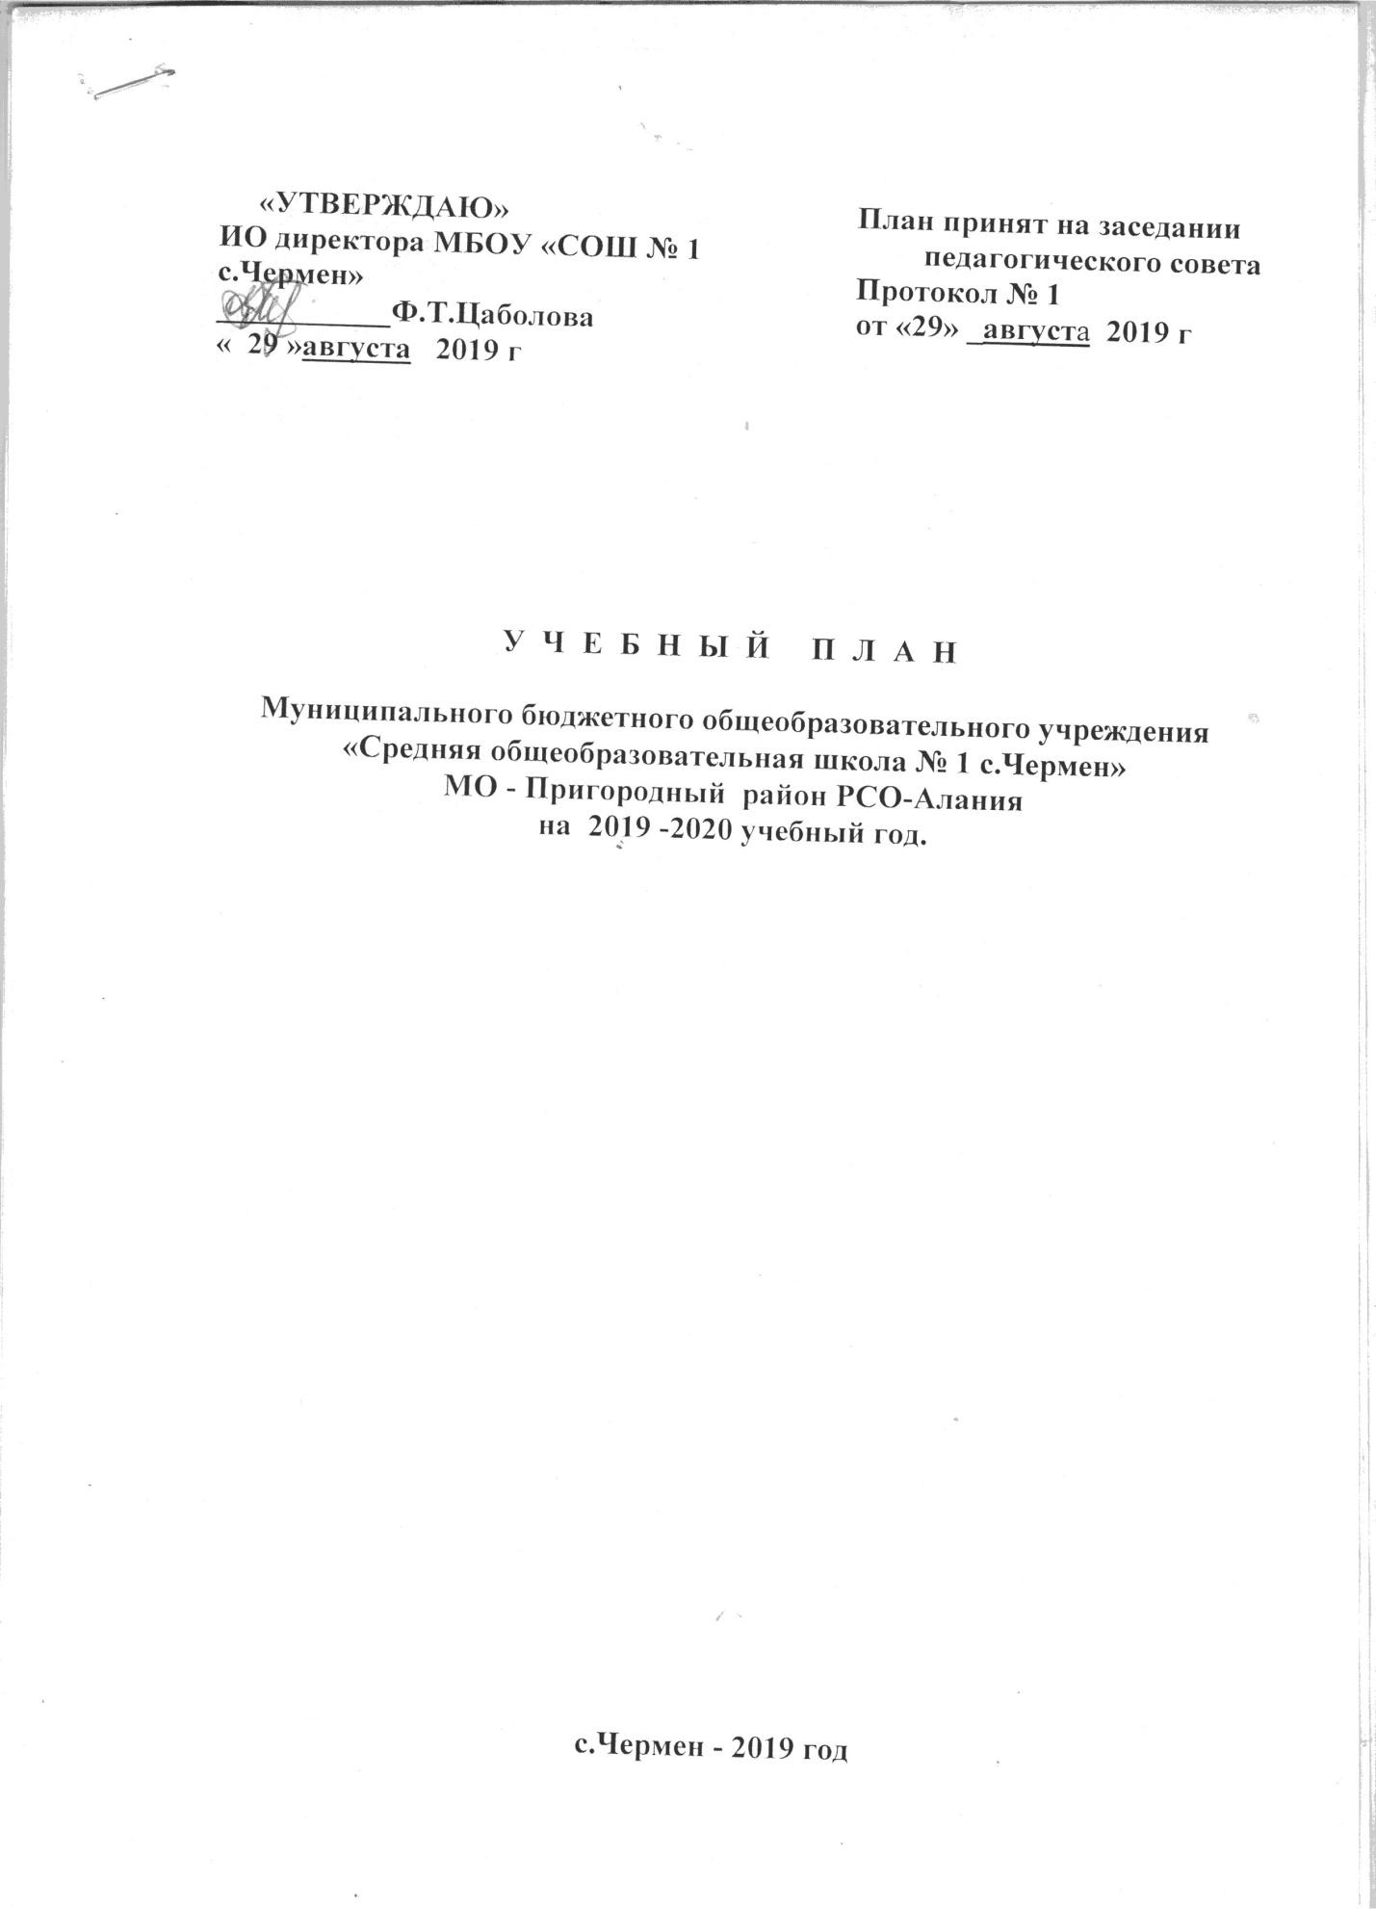

ПОЯСНИТЕЛЬНАЯ ЗАПИСКА
к учебному плану муниципального бюджетного общеобразовательного учреждения «Средняя общеобразовательная школа № 1с.Чермен»
на 2019-2020 учебный год

Учебный план муниципального бюджетного общеобразовательного учреждения «Средняя общеобразовательная школа № 1 с.Чермен» разработан на основе Инструктивно-методического письма «О формировании учебных планов образовательных организаций Республики Северная Осетия-Алания, реализующих основные общеобразовательные программы, на 2017/18 учебный год»

Учебный план – документ, определяющий перечень, трудоемкость, последовательность и распределение по периодам обучения учебных предметов, курсов, дисциплин (модулей), практики, иных видов учебной деятельности и формы промежуточной аттестации обучающихся.
Учебный план МБОУ «СОШ № 1 с.Чермен», реализующий программы общего образования, сформирован в соответствии с:
- Федеральным Законом от 29 декабря 2012 года № 273 «Об образовании в Российской Федерации»;
- Законом Республики Северная Осетия-Алания от 27 декабря 2013 года № 61-РЗ «Об образовании в Республике Северная Осетия-Алания»;
- приказом Министерства образования Российской Федерации от 9 марта 2004 г. № 1312 «Об утверждении федерального базисного учебного плана и примерных учебных планов для образовательных учреждений Российской Федерации, реализующих программы общего образования» (в ред. Приказов Минобрнауки РФ от 20.08.2008 N 241, от 30.08.2010 N 889, от 03.06.2011 N 1994, от 01.02.2012 N 74);
- приказом Министерства образования и науки Российской Федерации от 6 октября 2009 г. № 373 «Об утверждении и введении в действие федерального государственного образовательного стандарта начального общего образования (в ред. приказов Минобрнауки России от 26.11.2010 N 1241, от 22.09.2011 N 2357, от 18.12.2012 N 1060);
- приказом Министерства образования и науки Российской Федерации от 05.03.2004 г. №1089 «Об утверждении федерального компонента государственных образовательных стандартов начального общего, основного общего и среднего (полного) общего образования (для VII-XI (XII) классов);
- приказом Министерства образования и науки Российской Федерации от 17.12.2010 г. №1897 «Об утверждении федерального государственного образовательного стандарта основного общего образования»;
- приказом Министерства образования и науки Российской Федерации от 18 июля 2002 г. № 2783 «Об утверждении Концепции профильного обучения на старшей ступени общего образования»;
- приказом Министерства образования и науки Российской Федерации от 31.03.2014г. № 253 «Об утверждении федерального перечня учебников, рекомендованных к использованию при реализации имеющих государственную аккредитацию образовательных программ начального общего, основного общего, среднего общего образования»;
- приказом Министерства образования и науки Российской Федерации от 30.08.2013 г. №1015 «Об утверждении Порядка организации и осуществления образовательной деятельности по основным общеобразовательным программам – образовательным программам начального общего, основного общего и среднего общего образования»;
- постановлением Главного государственного санитарного врача Российской Федерации от 29 декабря 2010г. № 189 «Об утверждении СанПиН 2.4.2.2821-10 «Санитарно-эпидемиологические требования к условиям и организации обучения в общеобразовательных учреждениях» (в редакции изменений №3, утвержденных постановлением Главного государственного санитарного врача Российской Федерации от 24 ноября 2015 г. № 81);
- письмом Министерства образования и науки Российской Федерации от 12 мая 2011г. № 03-296 «Об организации внеурочной деятельности при введении федерального государственного образовательного стандарта общего образования»;
- письмом Министерства образования Российской Федерации от 31 октября 2003г. № 13-51-263/123 «Об оценивании и аттестации учащихся, отнесенных по состоянию здоровья к специальной медицинской группе для занятий физической культурой»;
- письмом Министерства спорта, туризма и молодежной политики Российской Федерации от 13 сентября 2010г. № ЮН-02-09/4912, Министерства образования и науки Российской Федерации от 7 сентября 2010 г. № ИК-1374/19 «О методических указаниях по использованию спортивных объектов в качестве межшкольных центров для проведения школьных уроков физической культуры и внешкольной спортивной работы»;
- письмом Министерства образования Российской Федерации от 20 апреля 2004г. № 14-51-102/13 «О направлении Рекомендаций по организации профильного обучения на основе индивидуальных учебных планов обучающихся»;
- письмом Министерства образования Российской Федерации от 4 марта 2010г. № 03-413 «О методических рекомендациях по организации элективных курсов»;
- письмом Министерства образования Российской Федерации от 26 июня 2012г. №03-ПГ-МОН-10430 «Об изучении предмета Технология»;
- письмом Министерства образования и науки Российской Федерации от 22 августа 2012г. № 08-250 «О введении учебного курса ОРКСЭ»;
- письмом Министерства образования и науки Российской Федерации от 25 мая 2015 г. №08-761 «Об изучении предметных областей: «Основы религиозных культур и светской этики» и «Основы духовно-нравственной культуры народов России».
- приказом Министерства образования и науки Российской Федерации от 5 марта 2004г. №1089 « О внесении изменений в федеральный компонент государственного образовательного стандарта в части изучения в качестве обязательного на уровне среднего общего образования учебного предмета «Астрономия»
- письмом Министерства образования и науки РСО - Алания от 23.06.2017г. « По внедрению шахматного образования в начальных классах общеобразовательных учреждений республики Министерства образования и науки Республики Северная Осетия – Алания.

- Начальное общее образование

В новом учебном году 1-ые классы будут обучаться по программе «Школа России».
Учебный план для 1 - 4 классов ориентирован на 4-летний нормативный срок освоения образовательных программ начального общего образования. Продолжительность учебного года: 1 класс - 33 учебные недели, 2 - 4 классы - не менее 34 учебных недель. Для учащихся 1 классов максимальная продолжительность учебной недели составляет 5 дней.
Основная образовательная программа начального общего образования в 1-4 классах реализуется через учебный план.
Учебный план начального общего образования является основным организационным механизмом реализации основной образовательной программы начального общего образования.
В учебный план IV класса включен 1 час в неделю (34 часа в год) на изучение учебного предмета «Основы религиозных культур и светской этики».
Во 2 и 3 классах часть учебного плана, формируемая участниками образовательных отношений, использована для увеличения учебных часов, отводимых на изучение родного языка и литературы.
Учебный предмет «Окружающий мир (человек, природа, общество)» в 4 классе изучается интегрированным курсом с «Историей Осетии» в объеме 17,5 часов в год.
В первом классе за счет третьего часа физической культуры вводится предмет «Шахматы».
Периодами промежуточной аттестации во 2-4 классах являются четверти. Основные формы промежуточной аттестации:
​ • Диктант с грамматическим заданием
​ • Контрольная работа
​ • Практическая работа
​ • Проектная работа
• Тестовая работа.
В 1 классе проводится диагностическая работа. Во 2-4 классах в конце I-го и II-го полугодия проводятся итоговые контрольные работы по русскому языку, родному языку и математике. В 4 классе проводятся ВПР по окружающему миру, математике и русскому языку. С 1-4 класс в конце каждого полугодия проверяется техника чтения.

УЧЕБНЫЙ ПЛАН 1-4 классов

Предметная область | Учебные предметы |  | 1  класс | 2  класс | 3 класс | 4  класс | Всего
Филология | Русский язык |  | 4/132 | 5/170 | 5/170 | 5/170 | 19/642
 | Литературное чтение |  | 2/66 | 3/102 | 3/102 | 3/102 | 11/372
Родной язык и литературное чтение на родном языке | Родной язык и литературное чтение на родном языке |  | 3/99 | 3/102 | 3/102 | 3/102 | 12/405
Иностранный язык | Иностранный  (английский) язык |  | – | 2/68 | 2/68 | 2/68 | 6/204
Математика и информатика | Математика |  | 4/132 | 4/136 | 4/136 | 4/136 | 16/540
Обществозна-ние и естествозна-ние | Окружающий мир |  | 2/66 | 2/68 | 2/68 | 2/68* | 8/270
Основы религиозных культур и светской этики | Основы религиозных культур и светской этики |  | – | – | – | 1/34 | 1/34
Искусство | Изобразительное искусство |  | 1/33 | 1/34 | 1/34 | 1/34 | 4/135
 | Музыка |  | 1/33 | 1/34 | 1/34 | 1/34 | 4/135
Технология | Технология |  | 1/33 | 1/34 | 1/34 | 1/34 | 4/135
Физическая культура | Физическая культура |  | 2/66 | 2/66 | 3/102 | 3/102 | 10/336
 | Шахматы |  | 1/33 | 1/33 | – | – | 2/66
ИТОГО: |  |  | 21/693 | 25/850 | 25/850 | 26/884 | 97/3277
Часть, формируемая участниками образовательного процесса |  | Литературное чтение на родном языке | – | 1/34 | 1/34 | – | 2/68
Максимально допустимая недельная нагрузка |  |  | 21/693 | 26/884 | 26/884 | 26/884 | 99/3345

*Учебный курс «История Осетии» изучается интегрировано в рамках учебного предмета «Окружающий мир» в 4 классе в объеме 17,5 часов в год.

II. Основное общее образование

Учебный план 5-9 классов, реализующих образовательную программу основного общего образования в соответствии с ФГОС ООО

Учебный план основного общего образования МБОУ «СОШ № 1с.Чермен» является одним из основных механизмов реализации основной образовательной программы основного общего образования (далее – ООП ООО), обеспечивает введение в действие и реализацию требований федерального государственного образовательного стандарта основного общего образования, определяет общий объём нагрузки и максимальный объём аудиторной нагрузки обучающихся общеобразовательных организаций РСО-Алания, реализующих ФГОС ООО.
При разработке учебного плана школа использовала вариант 4 примерного учебного плана для общеобразовательных организаций, в которых обучение ведётся на русском языке, но наряду с ним изучается один из языков народов России, представленный в Примерной основной образовательной программе основного общего образования на www.fgosreestr.ru
Учебный план состоит из двух частей: обязательной части и части, формируемой участниками образовательных отношений.
В 5 классе 2 часа в неделю части учебного плана, формируемой участниками образовательных отношений, использованы для увеличения часов учебных предметов «Родная литература» и «Русская литература».
В 6 классе 1 час в неделю части учебного плана, формируемой участниками образовательных отношений, использован для увеличения часов учебного предмета «Родная литература».
Как самостоятельный учебный предмет федерального компонента «Информатика и ИКТ» представлен в 7 классе по 1 часу в неделю.
В 7 классе 2 часа в неделю части учебного плана, формируемой участниками образовательных отношений, использованы для увеличения часов учебных предметов «Родная литература» и «Биология».
Учебный предмет «Искусство» изучается в 5-7 классах как отдельные учебные предметы «Изобразительное искусство» (1 час в неделю) и «Музыка» (1 час в неделю).

По решению образовательного учреждения для расширения знаний учащихся часы компонента образовательного учреждения в 8 классе переданы на изучение предметов «Русская литература» и «Родная литература».
В 8 классе в рамках учебного предмета «Технология» в качестве учебного модуля изучается учебный предмет «Черчение и графика»
Периодами промежуточной аттестации в 5-8 классах являются четверти. Основные формы промежуточной аттестации:

• Диктант с грамматическим заданием
• Сочинение
• Изложение
• Контрольная работа
• Зачет
• Проектная работа
• Тестирование
• Защита реферата
• Практическая работа
С 5-9 классы в конце каждого полугодии проводятся итоговые контрольные работы по математике, родному языку и русскому языку. В 7-8 классах также проводятся итоговые контрольные работы по физике, а в 8 классе и по химии.

УЧЕБНЫЙ ПЛАН

Учебный план (недельный)
для 5-9 классов (вариант № 4)
Предметные области | Учебные  предметы  Классы |  | Количество часов в неделю
 |  |  | V | VI |  | VII | VIII |  | IX | Всего
 | Обязательная часть
Филология | Русский язык |  | 5 | 6 | 4 |  |  | 3 | 3 | 21
 | Литература |  | 3 | 3 | 2 |  |  | 2 | 3 | 13
 | Родной язык и литература |  | 3 | 3 | 3 |  |  | 3 | 3 | 15
 | Иностранный язык |  | 3 | 3 | 3 |  |  | 3 | 3 | 15
Математика и информатика | Математика |  | 5 | 5 |  |  |  |  |  | 10
 | Алгебра |  |  |  | 3 |  |  | 3 | 3 | 9
 | Геометрия |  |  |  | 2 |  |  | 2 | 2 | 6
 | Информатика |  |  |  | 1 |  |  | 1 | 1 | 3
Общественно-научные предметы | История |  | 2 | 2 | 2 |  |  | 2 | 2 | 10
 | Обществознание |  |  | 1 | 1 |  |  | 1 | 1 | 4
 | География |  | 1 | 1 | 2 |  |  | 2* | 2* | 8
Естественно-научные предметы | Физика |  |  |  | 2 |  |  | 2 | 3 | 7
 | Химия |  |  |  |  |  |  | 2 | 2 | 4
 | Биология |  | 1 | 1 | 1 |  |  | 2 | 2 | 7
Искусство | Музыка |  | 1 | 1 | 1 |  |  | 1 |  | 4
 | Изобразительное искусство |  | 1 | 1 | 1 |  |  |  |  | 3
Технология |  | Технология | 2 | 2 | 2 |  |  | 1 |  | 7
Физическая культура и Основы безопасности жизнедеятельности |  | ОБЖ |  |  |  |  |  | 1 | 1 | 2
 |  | Физическая культура | 3 | 3 | 3 |  |  | 3 | 3 | 15
Итого |  |  | 30 | 32 | 33 |  |  | 34 | 34 | 163
Часть, формируемая участниками образовательных отношений |  |  | 2 | 1 | 2 |  |  | 2 | 2 | 9
Родная литература |  |  | 1 | 1 | 1 |  |  | 1
Русская литература |  |  |  |  |  |  |  | 1
Биология |  |  |  |  | 1
Математика |  |  |  |  |  |  |  |  | 1
Обществознание |  |  |  |  |  |  |  |  | 1
Максимально допустимая недельная нагрузка |  |  | 32 | 33 | 35 |  |  | 36 | 36 | 172

*Учебный предмет «География Осетии» изучается интегрировано с учебным предметом «География» в 8 и 9 классах.

По решению образовательного учреждения для расширения знаний учащихся часы учебного предмета «Технология» в 9 классе передаются в компонент образовательного учреждения, которые будут использованы для подготовки учащихся к ОГЭ по математике и обществознанию

Периодами промежуточной аттестации в 9 классе являются четверти. Основные формы промежуточной аттестации:

• Сочинение
• Изложение
• Контрольная работа
• Зачет
• Практическая работа
• Тестирование
В 9 классе с целью качественной подготовки к ОГЭ в конце I-го и II-го полугодия проводятся тренировочные тестирования по русскому языку и математике, а также по выборным предметам.

III. Среднее общее образование

На ступени среднего общего образования учебный предмет «Естествознание» не изучается, так как предметы естественнонаучного цикла (Физика», «Химия», «Биология») изучаются на базовом уровне.
В 10, 11 классах вводится предмет «Астрономия»:
В 11 классе – 35 часов и в 10 классе – 17 часов.

Периодами промежуточной аттестации в 10 - 11 классах являются четверти. Основные формы промежуточной аттестации:

• Сочинение
• Изложение
• Контрольная работа
• Зачет
• Практическая работа
• Тестирование
В 11 классе с целью качественной подготовки к ЕГЭ в конце I-го и II-го полугодия проводятся тренировочные тестирования по русскому языку и математике, а также по выборным предметам. В 10 классе в конце каждого полугодия проводятся итоговые контрольные работы по математике, русскому языку, родному языку, физике и химии
Учитывая желание родителей и учеников, в 10 классе введен элективный курс по биологии.

Названия элективного курса:

- Биология – «Решение сложных задач по биологии в рамках подготовки к ЕГЭ»

УЧЕБНЫЙ ПЛАН 10-11 классов

ФЕДЕРАЛЬНЫЙ КОМПОНЕНТ
Обязательные учебные предметы на базовом уровне
Инвариативная часть | Учебные предметы |  | Количество часов в неделю/год
 |  |  | 10 класс | 11 класс
 | Русский язык |  | 1/35 | 1/35
 | Литература |  | 3/105 | 3\105
 | Иностранный (английский) язык |  | 3/105 | 3/105
 | Математика |  | 4/140 | 4/140
 | История |  | 2/70 | 2/70
 | Обществознание |  | 2/70 | 2/70
 | Астрономия |  | 0,5/17,5 | 1/35
 | Физическая культура |  | 3/105 | 3/105
 | Основы безопасности жизнедеятельности |  | 1/35 | 1/35
 | ИТОГО: |  | 19,5/682,5 | 20/700
Учебные предметы по выбору на базовом уровне
$Вариативная часть | Учебные предметы |  | Количество часов в неделю/год
 |  |  | 10 класс | 11 класс
 | Экономика |  | 1/35 | 1/35
 | География |  | 1/35 | 1/35
 | Физика |  | 2/70 | 2/70
 | Химия |  | 2/70 | 2/70
 | Биология |  | 2/70 | 2/70
 | Информатика и ИКТ |  | 1/35 | 1/35
 | МХК |  | 1/35 | 1/35
 | Математика |  | 1/35 | 1/35
 | ИТОГО: |  | 11/385 | 11/385
РЕГИОНАЛЬНЫЙ КОМПОНЕНТ
1 |  | Родной язык | 1/35 | 1/35
2 |  | Родная литература | 2/70 | 2/70
3 |  | История СО | 1/35 | 1/35
4 |  | Традиционная культура осетин | 1/35 | 1/35
 |  | ИТОГО: | 5/175 | 5/175
Компонент образовательного учреждения
1 |  | Русский язык | 1/35 | 1/35
Элективный курс
2 |  | Биология - Эл. курс «Решение сложных задач по биологии в рамках подготовки к ЕГЭ» | 0,5/17,5 | –
 |  | ИТОГО: | 1,5/52.5 | 1/35
ИТОГО: |  |  | 37/1295 | 37/1295

